Приложение № 1 к ООП НОО

**Фонд оценочных средств для промежуточной аттестации обучающихся**

**по учебному предмету «Литературное чтение»**

**(типовой вариант)**

(2-4 классы)

Обязательная часть учебного плана.

Предметная область: Русский язык и литературное чтение

Данный вариант фонда оценочных средств является типовым для учителя-предметника, ежегодно на основании приказа директора школы в ООП НОО вносятся изменения в форме дополнения.

**2 класс.**

**Входной контроль.**

**Контрольное тестирование.**

**Вариант 1**

**Прочитай текст. Выполни задания.**

**Слон сильный и умный.**

Слон большой, слон сильный и умный, это все знают. Домашний слон в Индии носит тяжёлые грузы, таскает воду и даже нянчит маленьких детей.

А вот увидеть стадо диких слонов не каждому удаётся. У слона почти нет врагов. Но если слон почувствует опасность, он крадётся тихо, как мышка.

Бывает, у слоновой тропы свернётся кольцами гигантская змея питон и набросится на маленького слонёнка, который отстал от стада. Слонёнок затрубит, завизжит. Вмиг кинутся слоны спасать слонёнка. Всё стадо бегает кругом и топчет питона, как будто пляшет на нём. А уж когда спасут слонёнка, попадёт ему от слонихи-матери, чтобы слушался взрослых и не отставал от стада.

*(106 слов) (Г. Снегирёв)*

***Задания:***

1.Отметь лишнее утверждение.

Слон …

1) … большой

2) … сильный

3) … умный

4) … слабый

2.Отметь верное утверждение.

Если сон почует опасность, он …

1) … убегает

2) … зовёт слонёнка

3) … крадётся тихо, как мышка

4) … крадётся тихо, как кошка

3.Отметь значение слова **гигантская** (змея).

1) большая

2) очень большая

3) слабая

4) сильная

4.К какому жанру относится этот текст?

1) сказка

2) рассказ

3) загадка

4) басня

5.Какую работу может выполнять домашний слон? Коротко запиши.

______________________________________________________________________________________________________________________________________________________________________________________________________

**Вариант 2**

Прочитай текст. Выполни задания.

**Брат и младшая сестра.**

Идут Санька и Варя из лесу, тащат корзинки с грибами маслятами.

- Что ж ты, Саня… - говорит бабушка. – Маленькая-то больше набрала!

- Ещё бы, - отвечает Санька. – Она к земле ближе, вот и набрала.

Во второй раз отправляются в лес Варя и Санька. Малину собирать. И я пошёл вместе с ними.

И вдруг вижу, как Санька, незаметно от Вари, подсыпает ягоды её в кузовок. Варя отвернётся, а он возьмёт и подсыплет.

Идем обратно. У Вари ягод больше. У Саньки меньше.

Встречается бабушка.

- Что ж ты, - говорит, - Саня? Малина – то высоко растёт!

- Высоко, - соглашается Санька.

- Так тебе дотянутся легче, а Варя больше набрала!

- Еще бы! – отвечает Санька. – Варя у нас молодец. Варя у нас работница. За ней не угонишься!

*(112 слов) (Э. Шим)*

***Задания:***

1.Что Санька и Варя собирали в лесу?

1) грибы маслята

2) грибы рыжики

3) малину

4) рябину

2.Подбери синоним к слову **тащат.**

1) толкают

2) несут

3) ползут

4) везут

3.В какое время года происходят события, описанные в тексте?

1) зимой

2) весной

3) летом

4) осенью

4.Что помогло определить время года?

______________________________________________________________________________________________________________________________________________________________________________________________________

5.Можешь ли ты согласиться с высказыванием?

Автор восхищается своим героем Санькой.

1) да

2) нет

**Промежуточная аттестация.**

**Тестирование.**

**Вариант 1**

1.Кто из поэтов является автором цикла «Игрушки»?

1) А. Барто

2) С. Михалков

3) С. Маршак

4) К. Чуковский

2.Почему мальчики не заметили, как шляпа накрыла котёнка?

1) Они читали книгу.

2) Они раскрашивали картинки.

3) Они смотрели мультфильмы.

4) Они играли в шашки.

3.Какую ошибку совершил Котька?

1) Ещё раз залил горку водой.

2) Сломал горку.

3) Посыпал горку песком.

4) Испортил горку коньками.

4.Вспомни стихи К. Чуковского «Радость» и «Путаница». Как называются такие маленькие стихи в устном народном творчестве?

1) сказки

2) пословицы

3) поговорки

4) небылицы

5.В произведениях, какого писателя есть герои: астроном Стекляшкин, Гунька, Мишка с его злополучной кашей, всё вылезающей и вылезающей из кастрюли?

1) С. Михалкова

2) Н. Носова

3) К. Чуковского

4) С. Маршака

6.Из какого произведения взяты строки?

Мы стащили с кровати одеяло и завесили им стол. Вот и получился дом.

1) «Живая шляпа»

2) «На горке»

3) «Затейники»

4) «Приключения Незнайки»

7.Прочитай загадку К. Чуковского, выбери отгадку.

Красивые двери в пещере моей,

Белые звери сидят у дверей.

И мясо, и хлеб – всю добычу мою –

Я с радостью белым зверям отдаю.

1) губы и зубы

2) глаза и ресницы

3) нос и рот

4) руки и ноги

8.Прочитай загадку С. Маршака, выбери отгадку.

Всегда шагаем мы вдвоём,

Похожи мы, как братья,

Мы за обедом – под столом,

А ночью – под кроватью.

1) тапочки

2) носки

3) сапоги

4) ножки стула

**Вариант 2**

1.Кто из писателей является автором книги «От двух до пяти»?

1) К. Чуковский

2) С. Маршак

3) А. Барто

4) С. Михалков

2.Почему мальчики не стали больше играть в «три поросёнка»?

1) Они долго играли, и им надоело.

2) Пришла мама и стали их ругать.

3) Они боялись, что кто-нибудь опять схватит за ногу.

4) Игра была скучная.

3.Почему Котька посыпал горку песком?

1) Никак на горку не мог взобраться.

2) Решил навредить.

3) Чтобы никто не мог кататься с неё.

4) Чтобы никто больше не падал.

4.Какое из произведений К. Чуковского можно назвать небылицей?

1) «Муха-цокотуха»

2) «Краденое солнце»

3) «Путаница»

4) «Федорино горе»

5.Почему произведения писателей К. Чуковского, С. Маршака, С. Михалкова, А. Барто и Н. Носова объединены в один раздел?

1) Ругают детей.

2) Хвалят детей.

3) Помогают избавиться от недостатков, изображая их в смешном, комичном виде.

4) Радуются хорошим детским поступкам.

6.Из какого произведения взяты строки?

Они взяли кочергу и лыжную палку, приоткрыли дверь и заглянули в комнату.

1) «Затейники»

2) «Живая шляпа»

3) «На горке»

4) «Приключения Незнайки»

7.Прочитай загадку К. Чуковского, выбери отгадку.

Хожу-брожу не по лесам

А по усам, по волосам,

И зубы у меня длинней,

Чем у волков и медведей.

1) гребешок

2) зубная щётка

3) сапожная щётка

4) мочалка

8.Проочитай загадку С. Маршака и выбери отгадку.

В Полотняной стране

По реке Простыне

Плывет пароход

То назад, то вперед.

А за ним такая гладь –

Ни морщинки не видать.

1) лодка

2) плот

3) корабль

4) утюг

**3 класс**

**Входной контроль.**

**Контрольное тестирование.**

**1. Работа с текстом «Бактерии».**

**1. Прочитай текст.**

Бактерии.

Бактерии - это мельчайшие живые существа, которые невозможно увидеть невооружённым глазом. Это одна из простейших форм жизни. Бактерии больше всего похожи на растения, чем на животных. Они имеют разную форму: цилиндрическую, спиралевидную или шарообразную.  
 Существуют тысячи видов бактерий. Огромное количество бактерий можно найти повсюду, куда ни посмотри. Многие бактерии обитают в почве. Некоторые бактерии живут внутри нашего тела – они помогают нам переваривать пищу.  
 Большинство бактерий совершенно безвредны, но некоторые вызывают инфекции. Попадание некоторых бактерий в организм человека несёт опасность. Такие бактерии называют микробами. Для борьбы с микробами используют специальные лекарства. (88 слов)

(По материалам энциклопедии "Хочу всё знать")

**2. Определи стиль текста: научный, художественный или публицистический.**  
 ______________________

**3. Какова главная тема текста?**  
 ________________________

**4. Допиши план.**

1.  _________________________________________________

2. __________________________________________________

3. Борьба с микробами.

**5. Закончи предложение.**

Для борьбы с микробами используют _____________________________________________________

**6. Отметь рисунок, на котором на руках мальчика будет меньше микробов.**

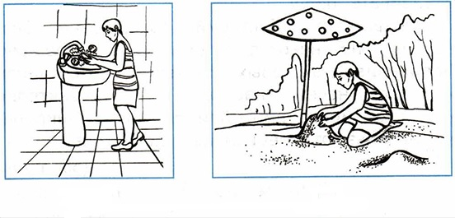

**7. Объясни, как ты понимаешь выражение "совершенно безвредны".**

_________________________________________________________

**8. Заполни таблицу, используя слова текста.**

|  |  |
| --- | --- |
| Вопрос? | Ответ: |
| Кто такие бактерии? |  |
| Какую форму имеют бактерии? |  |
| Где живёт наибольшее количество бактерий? |  |
| Как называются бактерии, которые вызывают инфекцию? |  |

**9. Подбери к словам синонимы.**

**обитают -** ________________________________________________________ **безвредный -** _____________________________________________________  **мельчайшие -** _____________________________________________________  **шарообразный -**___________________________________________________

**10. Вставь пропущенную безударную гласную. Подчеркни грамматическую основу.**

Некоторые бактерии передв…гаются с помощью маленьких усиков.

**Промежуточная аттестация.**

**Тестирование.**

**1. Прочитай текст.**

Немецкая овчарка.

Немецкая овчарка похожа на своих диких предков. У неё торчащие уши, узкая, но мощная голова, сильные челюсти. А самое главное – выносливость, как у волка. Подобно волку, собака предпочитает жить в стае, в обществе других. Поэтому она так легко и безоговорочно подчиняется своему хозяину, которого воспринимает, как своего рода, вожака стаи. При этом собаке необязательно узнавать его при помощи зрения. Гораздо большее значение имеет для неё слух и особое чутьё.  
 Длинный нос собаки настолько чувствителен, что нам трудно даже представить. Для него в мире существует столько разных запахов различных оттенков, что собака может разыскать человека, совсем его не видя.  
 Собака чувствует и страх, и доверие, чувствует, когда хозяин возвращается издалека.  
 Немецкая овчарка очень вежливая и добрая собака, любит играть с детьми, с удовольствием играет и шалит. (125 слов) (По Э. Бауэру)

**2. Определи главную тему текста.**

____________________________________

**3. Определи тип текста: повествование, описание, рассуждение.**

_____________________________________

**4. Озаглавь каждую часть текста вопросительным предложением.**

1. ______________________________________  
2. ______________________________________  
3. ______________________________________  
4. ______________________________________

**5. Запиши, с каким животным сравнивает автор немецкую овчарку. Почему?**

__________________________________________________

___________________________________________________

___________________________________________________

**6. Подбери и запиши однокоренные слова. Выдели корень.**

запах - _________________________  
чувство - _______________________  
шалит - __________________

**7. Выпиши из первого абзаца текста имена прилагательные. Разбери их по составу.**

____________________________________________________________________

____________________________________________________________________

**8. Вставь пропущенные буквы. Подчеркни все имена существительные.**

Нач**_**лась в**_**сенняя охота. Дед Матвей пош**_**л со св**_**ей с**_**бакой уток да гусей постр**_**лять. Его верный пёс – х**_**роший охотник. Любую дичь из оз**_**ра выт**_**щит.

**9. Подбери к данным словам синонимы.**

сильные – _______________________________________________  
(с большим) удовольствием - ________________________

**10. Оформи обложку книги, в которой помещён данный текст.**

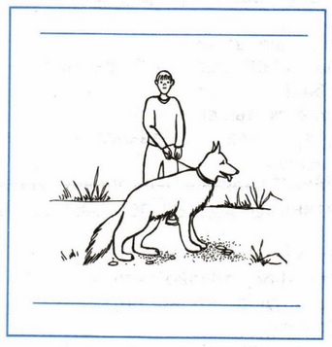

**4 класс.**

**Входной контроль.**

**Контрольное тестирование.**

**Работа с текстом «Гнездо ласточки».**

1.Прочитай текст.

Под крышей было гнездо ласточки. Хозяев в нём не было. Почуяв приближение холодов, они улетели. Прошла зима. А в конце апреля пара острокрылых, красивеньких птичек, весёлых, щебечущих, прилетела и стала носиться вокруг старого гнёздышка. Работа закипела. Ласточки носили в носиках глину и ил из ближнего ручья. Скоро гнёздышко, немного попортившееся за зиму, было отделано заново. Потом ласточки стали таскать в гнездо то пух, то пёрышки, то стебельки моха. Прошло ещё несколько дней, и уже только одна ласточка стала вылетать из гнезда, а другая оставаться в нём постоянно. Недели через три из гнезда стали выглядывать крошечные головки. Целыми днями заботливые птички носились по воздуху и ловили мух, комаров, мошек. Как быстро сновали они взад и вперёд, как неутомимо добывали пищу своим деткам!

(126 слов)

(По К.Ушинскому)

2. Определи тип речи: повествование, описание, рассуждение.

__________________________________________________________

3.Определи главную тему текста.

__________________________________________________________

4.Раздели текст на четыре части. Допиши недостающие пункты плана.

1. Гнездо пустует

2.______________________________________ .

3.______________________________________ .

4.______________________________________ .

5. Как строили ласточки своё гнездо?

Подчеркни ответ в тексте.

6. Выпиши из предложения слова с безударной проверяемой гласной в корне. Запиши с каждым словом проверочное.

*Почуяв приближение холодов, ласточки улетели в тёплые края.*

____________________________________________________________________________________________________________________

7. Заполни таблицу.

|  |  |  |
| --- | --- | --- |
| слово | антоним | синоним |
| выглядывать |  |  |
| прилетать |  |  |

8. Определи последовательность событий.

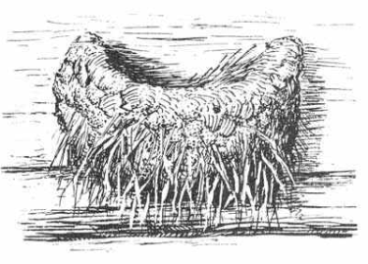 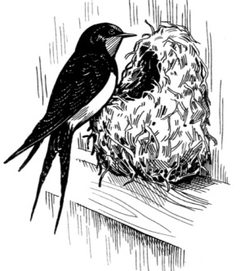 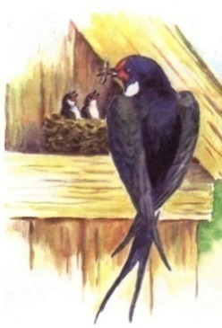 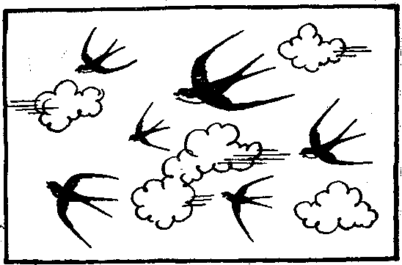

9. Выпиши из текста по два слова, соответствующих данным схемам.

_________________ , __________________

_____

_________________ , ___________________

10. Найди и зачеркни названия птиц. Оставшиеся буквы подскажут, что еще за птица "спряталась" в магическом квадрате.

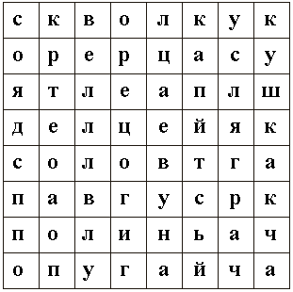

**Промежуточная аттестация.**

**Тестирование .**

**1.** Узнай произведение. Укажи его название и автора.

1) В этом произведении главный герой был великаном, хотя при этом оставался обычным человеком.

______________________________________________________________________

2) В этом произведении главная героиня пожертвовала своей жизнью ради любви.

______________________________________________________________________

3) Главного героя этого произведения учитель часто наказывал.

______________________________________________________________________

4) В этом произведении рассказывается о ночи, в которую происходили чудеса.

______________________________________________________________________

5) Этим произведением заканчивается раздел.

______________________________________________________________________

1. В этом произведении можно узнать о подводной жизни.

______________________________________________________________________

**2.** Стрелками соедини авторов с их произведениями.

1) С. Лагерлёф а) «Путешествие Гулливера»

2)Д. Свифт б) «Святая ночь»

3)М. Твен в) «Русалочка»

4)Г.Х. Андерсен г) «Приключения Тома Сойера»

д) «В Назарете»

**3.** Догадайся, из какого произведения эти вещи. Укажи название произведения и автора.

1) Глиняная серая птичка.

______________________________________________________________________

2) Персик.

______________________________________________________________________

3) Острый нож.

______________________________________________________________________

4) Длинная остроконечная палка.

______________________________________________________________________

5) Длинные лестницы.

______________________________________________________________________

6) Грифельная доска.

______________________________________________________________________

**4.** Назови имя.

1) Настоящее имя Марка Твена.

______________________________________________________________________

2) Полное имя Сельмы Лагерлёф.

______________________________________________________________________

3) Имя девочки, в которую был влюблён Том Сойер.

______________________________________________________________________

4) Имя матери Иисуса.

______________________________________________________________________

**Оценка тестов.**

Тестовая форма проверки позволяет существенно увеличить объем контролируемого материала по сравнению с традиционной контрольной работой (диктантом с грамматическим заданием) и тем самым создает предпосылки для повышения информативности и объективности результатов. Тест включает задания средней трудности.

Проверка может проводиться как по всему тесту, так и отдельно по разделам. Выполненная работа оценивается отметками . Считается, что ученик обнаружил достаточную базовую подготовку , если он дал не менее 75% правильных ответов.

**Один из вариантов оценивания:**

* "высокий" - все предложенные задания выполнены правильно;
* "средний" - все задания с незначительными погрешностями;
* "низкий" - выполнены отдельные задания.

***_______________________________________________________________***

***Примечание:*** *Учащихся следует подготовить заранее к выполнению работы.*

*Для этого надо выделить 10-15 минут в конце одного из предшествующих уроков.*

*Рекомендуется записать на доске 1-2 задания, аналогичные включенным в тест*

*и выполнить их вместе с учащимися.*

|  |  |  |  |
| --- | --- | --- | --- |
| **Базовый уровень 0 - 60%** | **60 - 77%** | **77 - 90%** | **90 - 100%** |
| **"2"** | **"3"** | **"4"** | **"5"** |